ООО "КАМАЗАВТОТЕХНИКА"
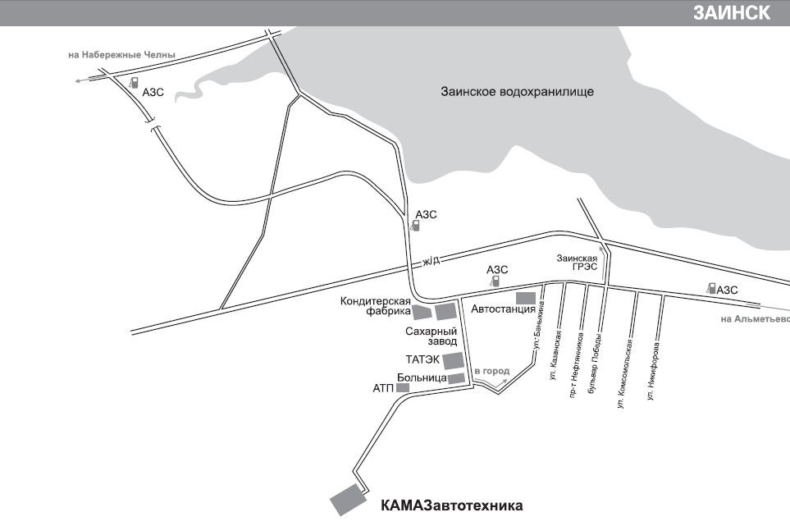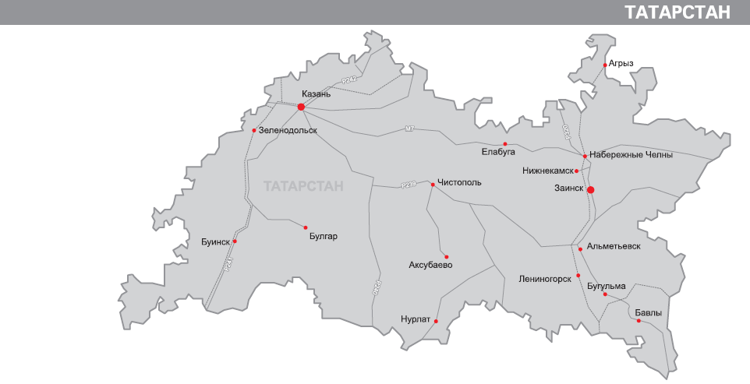

ООО "КАМАЗАВТОТЕХНИКА"
Адрес:423520, РТ, г.Заинск, ул. Автозаводская, 11
Приемная - тел. (85558) 93-3-33
Комм.отдел - тел./факс: (85558) 7-26-88, 7-02-95
(85558) 93-4-23

